УДК 004.9
Бабич Р.В. бакалавр,
Демиденко М.І. старший викладач
Полтавський національний технічний університет
імені Юрія Кондратюка,

РОЗРОБКА ВЕБ-САЙТУ ДЛЯ ПРОВЕДЕННЯ ІНТЕРНЕТ-КОНФЕРЕНЦІЙ

Вступ
Шановні науковці, молоді вчені, аспіранти, здобувачі, студенти!
Ми живемо в час розквіту інформаційних технологій, проникнення яких відбувається в усі галузі і сфери життєдіяльності людини. Не є виключенням і професійна діяльність науковця. Проведення досліджень, пошук матеріалів і публікацій, математичні розрахунки, обробка результатів експериментів, ознайомлення широкого кола дослідників із зробленими висновками і запропонованими пропозиціями - це далеко не повний перелік дій і операцій, які виконуються з використанням комп'ютерної техніки і відповідного стандартизованого чи спеціалізованого програмного забезпечення.
Вагоме місце серед інформаційних технологій, які використовуються науковцями різних галузей, займають інтернет-технології. Адже для науковця глобальна мережа Інтернет сьогодні - це засіб пошуку інформації і можливість ознайомлення з результатами останніх досліджень, on-line спілкування і використання електронної пошти, можливість опублікування наукових статей в електронних фахових виданнях і апробація результатів досліджень шляхом участі в інтернет-конференціях.
Так, саме інтернет-конференція дає можливість швидко знайомитися з дослідженнями, які проводяться в певній галузі, доводити до відома широкого кола науковців власні судження, висновки і пропозиції. І це можна робити, не виходячи з дому, залишаючись за власним персональним комп'ютером, - адже ми живемо в час розквіту інтернет-технологій. Для того щоб створити інтернет-конференцію, треба розробити Content Management System, CMS.
Система керування вмістом(СКВ; англ. Content Management System, CMS) — програмне забезпечення для організації веб-сайтів чи інших інформаційних ресурсів в Інтернеті чи окремих комп'ютерних мережах.
Існують сотні, а може, навіть й тисячі доступних CMS — систем. Завдяки їхній функціональності їх можна використовувати в різних компаніях. Незважаючи на широкий вибір інструментальних та технічних засобів, наявних в CMS, існують загальні для більшості типів систем характеристики.
Багато сучасних СКВ поширюються як безкоштовні і легкі у встановленні (інсталяції) програми, які розробляються групами ентузіастів під ліцензією GNU/GPL.
Системи управління веб-сайтом часто розраховані на роботу у певному програмному середовищі. Наприклад, система MediaWiki, під управлінням якої працює Вікіпедія, написана мовою програмування PHP і зберігає вміст і налаштування у базі даних типу MySQL або PostgreSQL; тому для її роботи потрібно, щоб на сервері, де вона розміщена, були встановлені веб-сервер (Apache, IIS чи інший), підтримка PHP та системи керування базами даних MySQL або PostgreSQL, а також, в разі необхідності, додаткові програми для обробки зображень чи математичних формул.
Проектна частина
При відвідуванні сайту незареєстрований користувач матиме змогу тільки проглянути розміщені інтернет-конфереції, для того щоб мати змогу коментувати, брати участь, додавати свої файли, треба зареєструватися.
Реєстрація буде проводитися згідно стандартної форми: після того як буде заповнена реєстраційна форма, вона буде відправлена на перевірку модератору, у випадку її підтвердження модератором, користувач матиме повне право бути учасником конференцій, редагування, коментування, та додавання своїх файлів.
Адміністратор матиме повні права на редагування як самого сайту, так і його складових частин.

Activity diagram (діаграми активності)
Фактично даний тип діаграм може використовуватися і для відображення станів модельованого об'єкта, однак, основне призначення Activity diagram в тому, щоб відображати бізнес-процеси об'єкта. Цей тип діаграм дозволяє показати не тільки послідовність процесів, але й розгалуження і навіть синхронізацію процесів.
Цей тип діаграм дозволяє проектувати алгоритми поведінки об'єктів будь-якої складності, в тому числі може використовуватися для складання блок-схем.

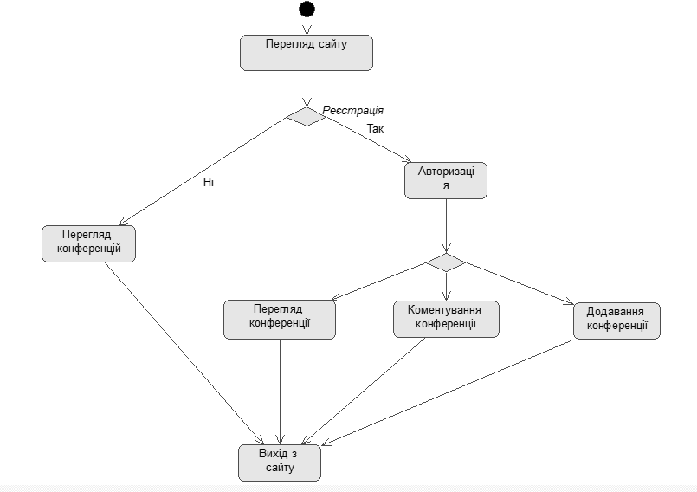
Рис. 1.Діаграма активності інтернет-конференцій

Use case diagram (діаграми прецедентів)
Цей вид діаграм дозволяє створити список операцій, які виконує система. Часто цей вид діаграм називають діаграмою функцій, тому що на основі набору таких діаграм створюється список вимог до системи і визначається безліч виконуваних системою функцій.
Кожна така діаграма або, як її зазвичай називають, кожен Use case - це опис сценарію поводження, якому слідують діючі особи (Actors).
Даний тип діаграм використовується при описі бізнес процесів автоматизується предметної області, визначенні вимог до майбутньої програмної системи. Відображає об'єкти як системи, так і предметної області та завдання, ними виконуються.

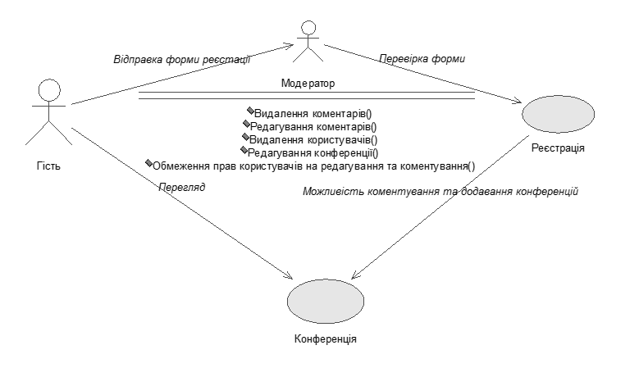
Рис. 2.Діаграма прецендентів сайту інтернет-конференцій.
Висновки:
Інтернет-конференції - це сучасний інструмент інформаційних технологій, що дозволяє одночасно вирішувати ряд завдань:
- налагодити живі комунікації з потенційними споживачами інформації замовника;
- отримати чіткий зворотний зв'язок від представників ЗМІ та Інтернет-користувачів у вигляді питань і обговорення;
- донести в ході спілкування в режимі real-time Вашу інформацію;
- уникнути агресивного інформаційного впливу і збільшити лояльність споживачів Вашої інформації.
Переваги інтернет-конференцій:
- масовість - охоплення аудиторії незалежно від географічної віддаленості;
- доступність - учаснику достатньо мати комп'ютер з виходом в Інтернет; не потрібно спеціальне обладнання; відсутні підвищені вимоги до каналів зв'язку; можливість участі в Інтернет-конференції зі свого робочого місця, автоматичний запис повідомлень всіх учасників дозволяє легко орієнтуватися в ході заходу;
- економія фінансових коштів і часу в умовах фінансової кризи - формат інтернет-конференції дозволяє домогтися істотної економії;
- тривалість заходу: зазвичай інтернет-конференція більш тривала, ніж прес-конференція, яка дає можливість учасникам поставити більшу кількість запитань і отримати на них відповіді;
- можливість проведення заходу в безперервному режимі;
- формат заходу направлений для вирішення різних завдань:
- неформальне спілкування з учасниками у формі "питання-відповідь" в режимі реального часу;
- адекватне реагування на питання вашої цільової аудиторії;
- довготривале охоплення та широке покриття потенційних споживачів вашої інформації.
Література
1. «Разработка Web-приложений с помощью PHP и MySQL». Л.Веллинг и Л.Томсон.
2. Справочники по РНР и MySQL. http://www.php.su/books/.
3. Файлы справок по phpMySQL_Admin.

Бабич Р.В. бакалавр,
Демиденко М.І. старший викладач
Полтавський національний технічний університет
імені Юрія Кондратюка,
РОЗРОБКА ВЕБ-САЙТУ ДЛЯ ПРОВЕДЕННЯ ІНТЕРНЕТ-КОНФЕРЕНЦІЙ
У статті описаний процес функціонування інтернет-конференцій для кафедри будівельних машин та обладнання імені Олександра Онищенка.
Об’єктом дослідження є процес функціонування інтернет-конференцій, їх актуальність та переваги.
Ключові слова: інтернет-конференція, система керування вмістом.

Бабич Р.В. бакалавр,
Демиденко М.И. старший преподаватель
Полтавский национальный технический університет
имени Юрия Кондратюка
РАЗРАБОТКА САЙТА ДЛЯ ПРОВЕДЕНИЯ ИНТЕРНЕТ-КОНФЕРЕНЦИИ
В статье описан процесс функционирования интернет-конференций для кафедры строительных машин и оборудования имени Александра Онищенко.
Объектом исследования является процесс функционирования интернет-конференций, их актуальность и преимущества.
Ключевые слова: интернет-конференция, система управления содержимым.

Babych R.V. bachelor ,
Demidenko M.I. senior lecturer
Poltava National Technical Yuri Kondratyuk University
WEBSITE DEVELOPMENT FOR INTERNET CONFERENCES
This article describes the process functioning of online conferences for the department of construction machinery and equipment by the Alexandr Onishchenko.
The object of the research process is functioning online conferences, their relevance and benefits.
Keywords: internet conference, content management system.

